工科类
一、计算题
1、若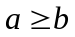 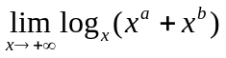
同理，当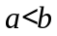时，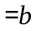， 所以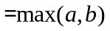
2、解：由假设，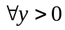，有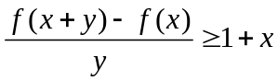 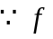可导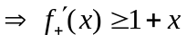
同理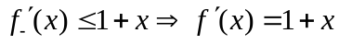 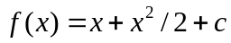
3、解：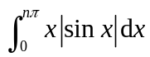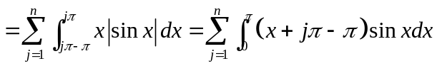
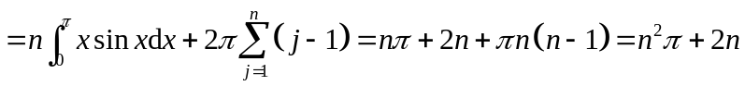
4、解：
原积分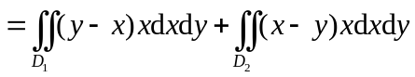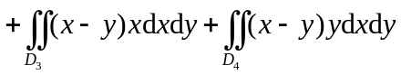
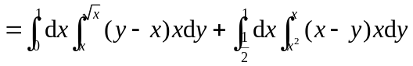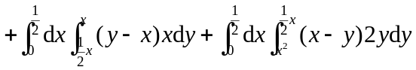
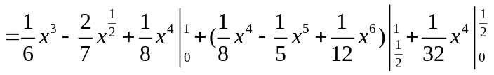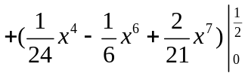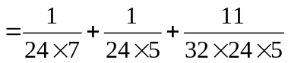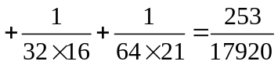
5、解：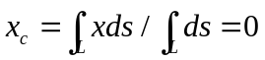，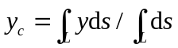
而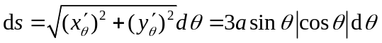
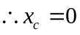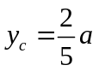

二、证明：显然 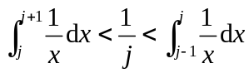 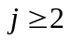
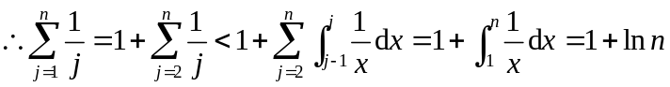
另一方面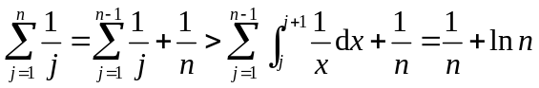
三、证明：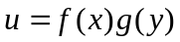时，显然有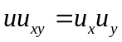
反之，若成立，即有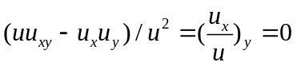
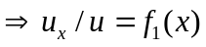 也即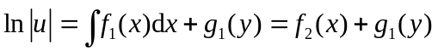 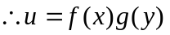

四、解：(方法一)以圆柱形旁子的圆心为原点，拴羊点在轴上点，则羊跑最远的曲线在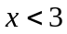的区域内是渐开线 即 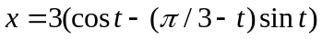 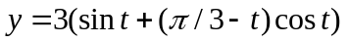
记在山羊能吃到草的草地面积为
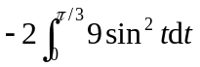
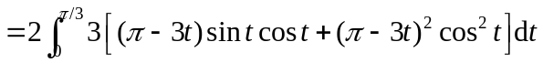
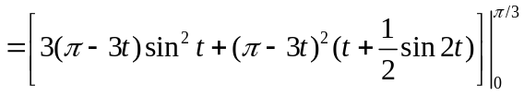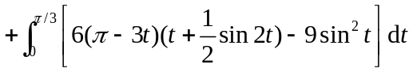
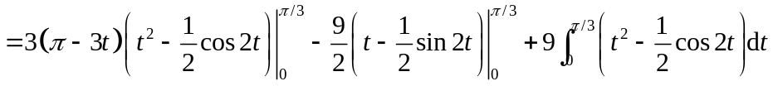
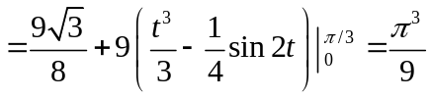
所以山羊能吃到草的草地面积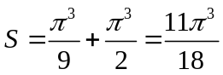
(方法二) 山羊能吃到草的草地面积可表示为一半圆与绳子绕向房子所能到达的面积和
绳子绕向房子时转过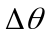 其扫过的面积可近似为扇形 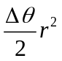
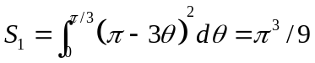 所以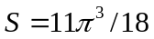
五、证明：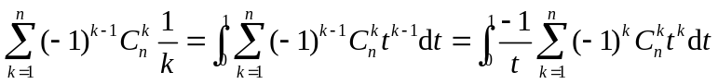
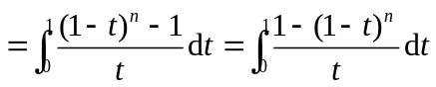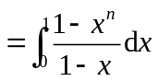
而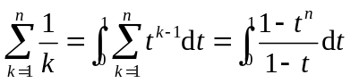 等式成立
经管类
一、计算题
1、若
同理，当时，， 所以
2、解：
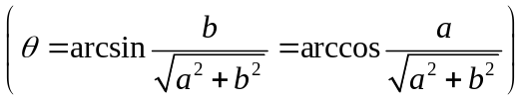
同理
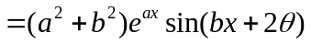
可得
3、解：
4、解：
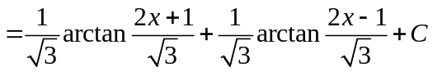
5、解：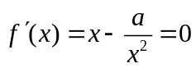 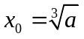 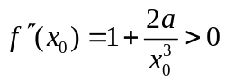
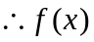在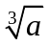处取到最小值，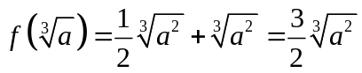
令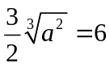 即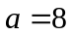时 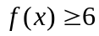，且在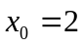时，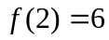 所以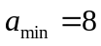

二、证明：显然
另一方面
三、解：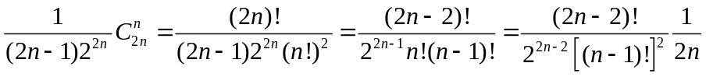
而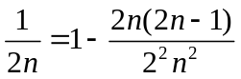 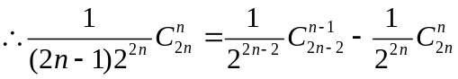
而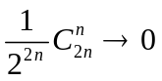 原级数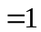

四、解：以过拴羊点与池塘圆心为轴，拴山羊点为原点，则池塘边界圆为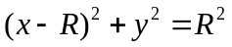而羊能跑的最大圆周为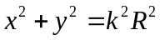，易知在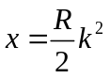时，两圆有两个交点
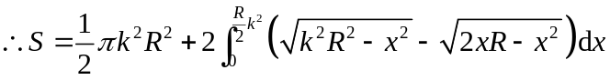
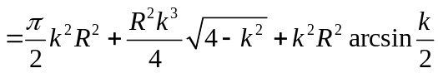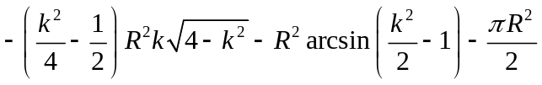
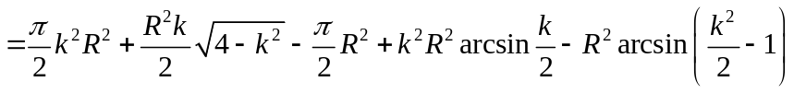
五（1）解：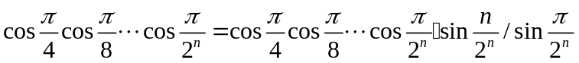
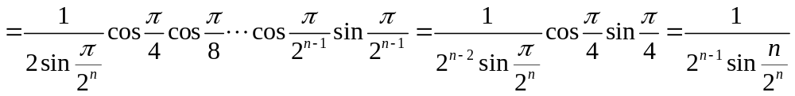
原极限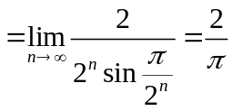
（2）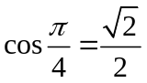 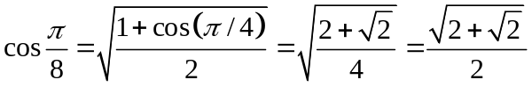
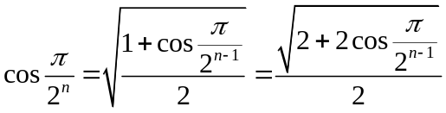
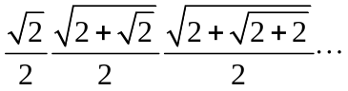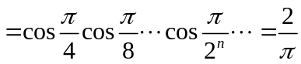

数学类
一、计算题
1、若
同理，当时，， 所以
2、解：由假设，，有 可导
同理
3、解：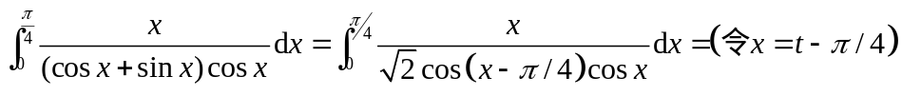
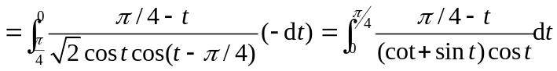
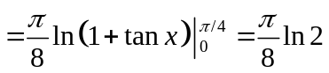
4、解：
原积分
5、解：
而
而 原级数
二、证明：对于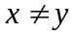不妨设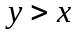，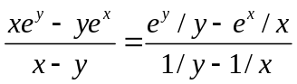
由柯西中值定理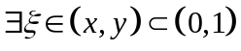 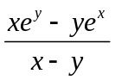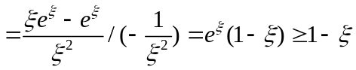
取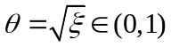 即有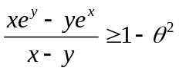
三、证明：时，显然有
反之，若成立，即有
也即
四、解：(方法一)以圆柱形旁子的圆心为原点，拴羊点在轴上点，则羊跑最远的曲线在的区域内是渐开线 即
记在山羊能吃到草的草地面积为
所以山羊能吃到草的草地面积
(方法二) 山羊能吃到草的草地面积可表示为一半圆与绳子绕向房子所能到达的面积之和，
绳子绕向房子时转过 其扫过的面积可近似为扇形
所以
五、证明：“” 记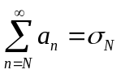
而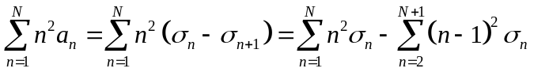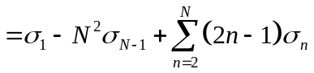
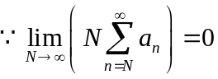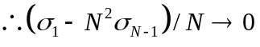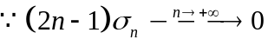
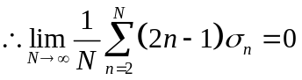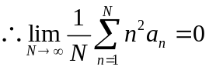
文专类
一、计算题
1、若
同理，当时，， 所以
2、解：
同理
3、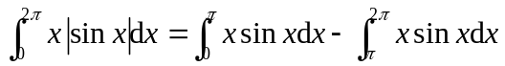
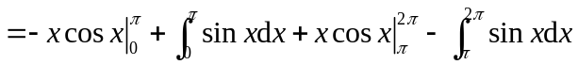
4、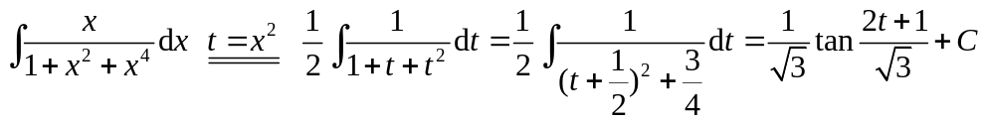
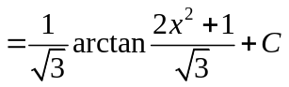
二、证明：记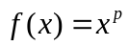由台劳公式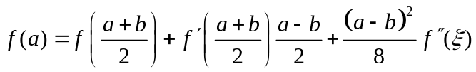
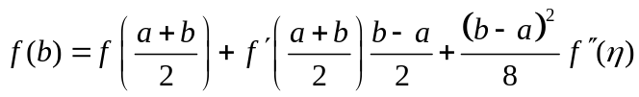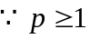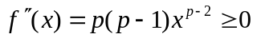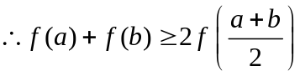
三、解：
所以
四、解：以过拴羊点与池塘圆心为轴，拴山羊点为原点，则池塘边界圆为而羊能跑的最大圆周为，易知在时，两圆有两个交点
五、证明：由中值定理：
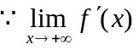存在

